Hydrocéphalie
Introduction: 500 ml produit/jour, volume total=150 ml
=>Implique donc une bonne usine de production et d’épuration.
Le LCR est produit dans les ventricules par les plexus choroïdes.
La résorption se fait dans les villosités/granulations arachnoïdiennes et plexus choroïdes.
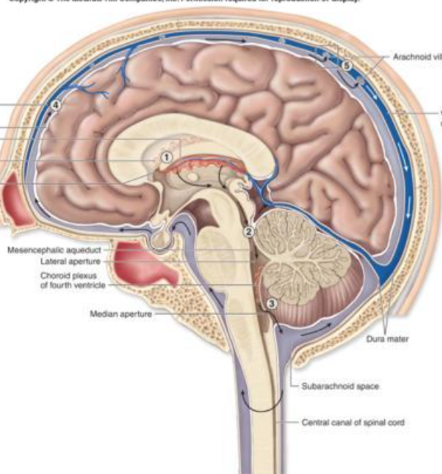
Plexus choroïdes (foramen de Monroe dans ventricules latéraux)—> 3ème ventricule—>aqueduc de Silvius ou mésencéphalique—>4ème ventricule—> Foramen de Lushka et de Magendie—>espaces périmédullaire et péricérébraux—>résorption dans les villosités arachnoïdiennes

Imaginons les possibilités de dysfonctionnement:
- Augmentation de la production: Tant que la résorption suit ça va. Ca n’ira plus quand la résorption sera saturée et ne suivra plus.
- Diminution de la résorption: Même chose qu’au-dessus
=>Besoin d’un bon équilibre car si accumulation=>Hydrocéphalie

Deux types d’hydrocéphalie: Important de les différencier car traitements différents
- Communicante: Non obstructive=bloc distal donc au niveau des granulations arachnoïdiennes (donc au-delà de la sortie du 4ème ventricule).
Exemples:
- Méningite (bactérienne, carcinomateuse), tumeur, trop de protéines à éliminer, inflammation, infection, hémorragie sous-arachnoïdienne (liquide plus visqueux et donc plus difficile à épurer)
- Caillots
- Tumeur du plexus choroïde (trop de LCR, plus difficile à épurer) mais rare
- Attention: cas particulier=>hydrocéphalie à pression normale chez la personne âgée (voir plus bas)
- Non-communicante: Obstructive=bloc proximal aux granulations arachnoïdiennes, donc jusqu’à la sortie du 4ème ventricule.
Exemples:
- Masse (en l’occurence kyste colloïde) au niveau du 3ème ventricule: bloque les foramens de Monroe=>hydrocéphalie obstructive avec les ventricules latéraux qui vont grandir (en l’occurrence sur cette image le patient n’a pas d’hydrocéphalie car il y a juste encore assez de place pour que le LCR puisse passer).
- Aqueduc de Silvius est sténosé/rétréci/bloqué=> ventricules latéraux et le 3ème ventricule vont se dilater
- Tumeur du cervelet qui comprime le 4ème ventricule=>hydrocéphalie du 3ème ventricule et des ventricules latéraux
- Sang qui pousse tellement sur les ventricules latéraux qu’il va comprimer le foramen de Monroe. Du coup le ventricule opposé va se dilater.
- Drain dans le ventricule latéral droit, du coup ventricules latéraux de taille normale car drainé. On voit que le 4ème ventricule est gonflé. Tout s’explique par le fait qu’il se draine mal, il est exclu (c’est à dire qu’il ne communique pas avec les autres), bouché à deux endroits. Inflammation, infection p.ex.
Important de comprendre qu’une obstruction peut être directe (sortie d’un trou) ou venir de l’extérieur et appuyer contre un trou=>déformation d’un trou!

Clinique:
- Chez le jeune enfant: Le crâne n’est pas encore fermé donc il y a plus de compliance. Il supportera donc mieux l’hydrocéphalie.
- Augmentation du périmètre crânien
- Syndrome de Parinaud=regard du soleil couchant, le bébé n’arrive pas à lever les yeux. Dû à l’augmentation de la taille du 3ème ventricule.
- Irritabilité
- Bombement de fontanelle
- Parésie du VI
- Respiration irrégulière

- Chez l’enfant plus âgé et l’adulte:
- Hydrocéphalie aiguë: HT intracrânienne donne les signes:
- Mal de tête
- Pas photophobie qui est un signe de méningite
- Nausées, vomissements
- Perte de connaissance
- Oedème papillaire
On peut mourir d’une HT intracrânienne
- Chronique:
Très peu de signes cliniques, patient apprend à vivre avec, tout juste compensé donc très peu de symptômes. Parfois une macrocrâne.
Signes radiologiques:
- Selle turcique vide là où il y a l’hypophyse (complètement applatie), érosion de la selle
- Corps calleux aminci/atrophié
- Crâne beaucoup plus fin
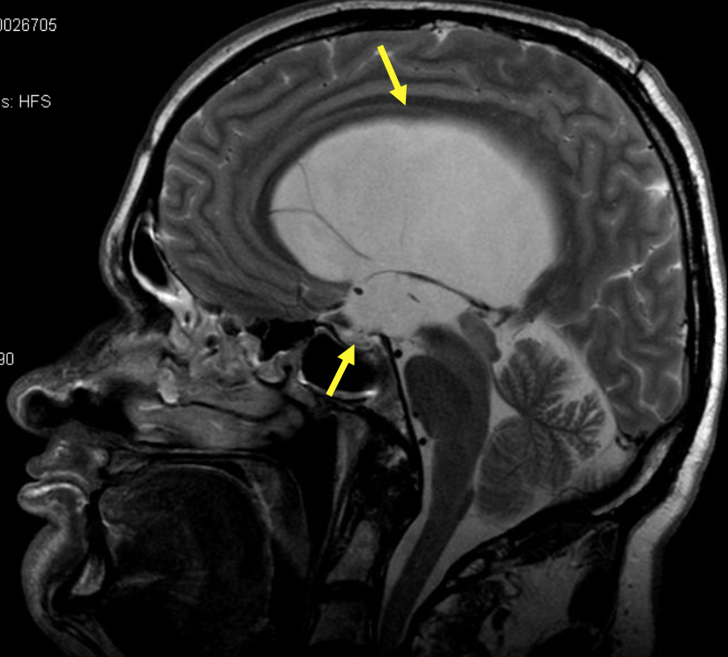
=>Signes indirects mais le patient va tout à fait bien

- Hydrocéphalie à pression normale: Pas si rare. Causes pas très claires. Epidémiologiquement, patient de plus de 60 ans généralement idiopathique.
Peut être:
- Post HSA
- Post traumatique
- Post méningite
- Post chirurgie de la fosse postérieure
Dysfonction de l’épuration, vaguement compensé mais ventricules continuent à se dilater. Si on mesure la pression dans les ventricules, elle sera normale.
Triade d’Adams:
- Troubles de l’équilibre: tendance à la rétropulsion, polygone de sustentation élargi, marche à petits pas
- Incontinence urinaire
- Troubles cognitifs, démence
Diagnostic:
- IRM
- 1er bilan physiothérapie et neuropsychologique
- PL diagnostique et soustractive
- (test d’infusion)
- 2ème bilan physiothérapie et neuropsychologique

Traitement:
L’hydrocéphalie aiguë, quelque soit sa cause, doit être traitée en urgence!
- Hydrocéphalie aiguë obstructive:
- Drain ventriculaire externe. Pas de drain lombaire parce que ça aggraverait la situation (succion dans un endroit où il y a déjà beaucoup de pression). Toujours une valve dans le drain pour régler la pression.
- Drain ventriculaire interne (ventriculo-péritonéal=>atrial, pleural) mais peut se déconnecter, se boucher, s’infecter…Si mise en place durant l’enfance, ventricules fentes très peu compliants. Surdrainage, hématome sous-duraux.
- Exérèse de la lésion obstructive
- Nouveau circuit du LCR (ventriculo-cysternostomie) ou shunter le système: communication entre le ventricule et l’espace sous-arachnoïdien=>le plus ingénieux
P.ex: Si hydrocéphalie aiguë avec HTIC sur obstruction de l’aqueduc de Silvius: Drain dans un ventricule latéral (un seul est suffisant)

- Hydrocéphalie aiguë non obstructive: Si hydrocéphalie communicante, on est obligé de mettre un drain (car pas d’obstruction). Mais si on a le choix (non communicante), on a meilleur temps de faire un shunt=faire un trou dans le plancher du 3ème ventricule ce qui court-circuite vers l’espace sous-arachnoïdien. Comme ça on rend pas un patient dépendant d’un drain
- Drain ventriculaire externe
- PL
- Drain ventriculo-péritonéal

- Hydrocéphalie à pression normale: Drain ventriculo-péritonéal

- Kyste colloïde: On l’enlève? Mais d’abord on met deux drains ventriculaires externes car les deux ventricules latéraux ne communiquent plus.
Suivre: Pas d’hydrocéphalie, moins d’1cm
Traiter: Symptomatique, plus de 1cm
Chirurgical (abord transcalleux) ou endoscopie (on le récupère). Mais pas toujours facile donc bien réfléchir.

Lors de traitement d’hydrocéphalie il faut toujours trouver les moyens les plus simples pour soulager le patient (de façon définitive).

Cas clinique: Jeune homme de 28 ans présentant des céphalées violentes. Il développe par la suite progressivement des troubles de l’état de conscience. Aux urgences il est désorienté, somnolent, nerfs crâniens sp, pas de signe de latéralisation.
- Scanner—>Dilatation des ventricules latéraux et du 3ème ventricule=>
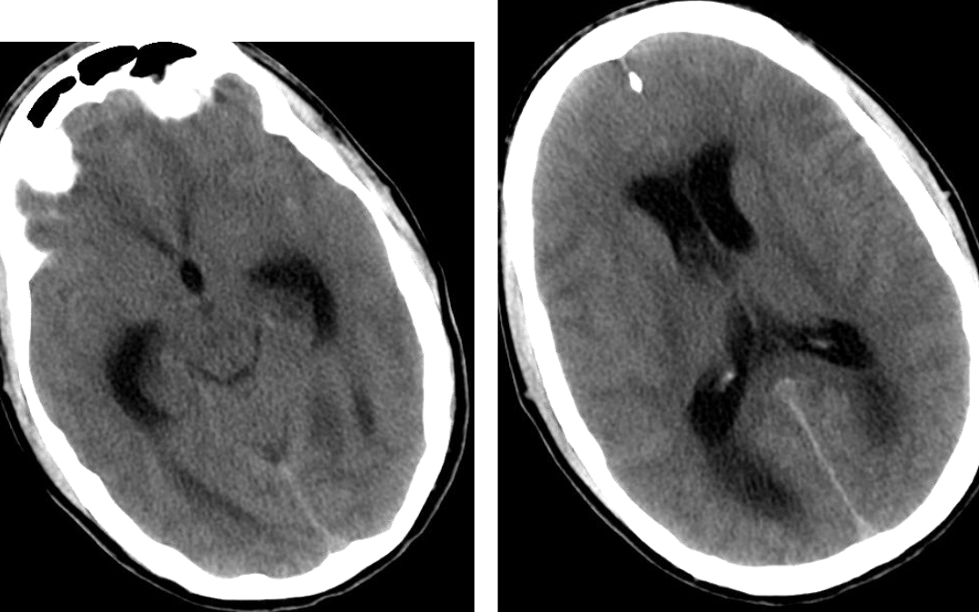
- Drain extérieur, un seul car les deux ventricules latéraux communiquent entre eux.

3) On enlève le drain car patient évolue bien, il rentre à domicile.
4) Sur IRM: un truc blanc dans le ventricule latéral droit, là où on avait mis le drain=>hématome?
5) IRM un mois après=>toujours ce truc blanc mais plus au même endroit+une petite membrane, comme un petit kyste. Ce n’est pas un hématome car ça aurait disparu. Ce n’est pas une tumeur car ça ne se déplacerait pas comme ça.
=>Neurocysticercose (syndrome de Bruns)=parasite mort enkysté
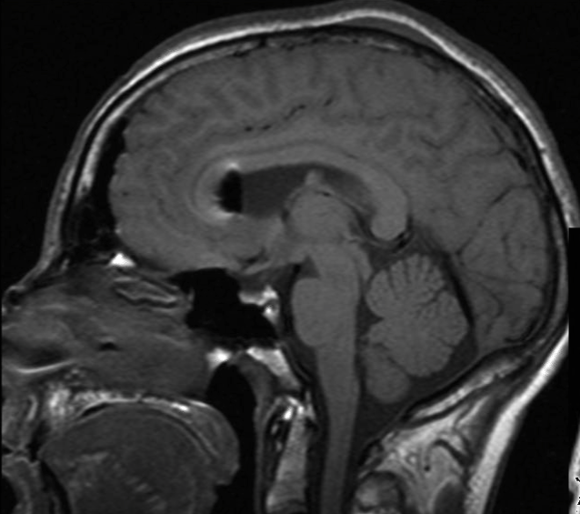
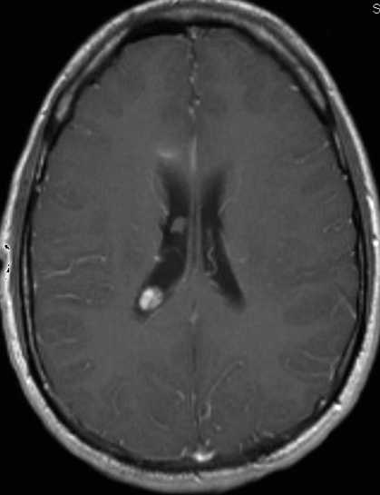
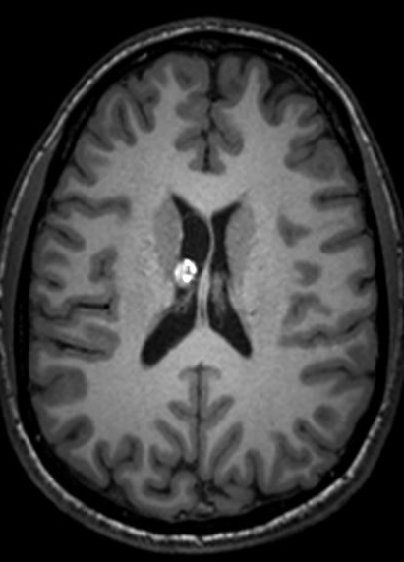
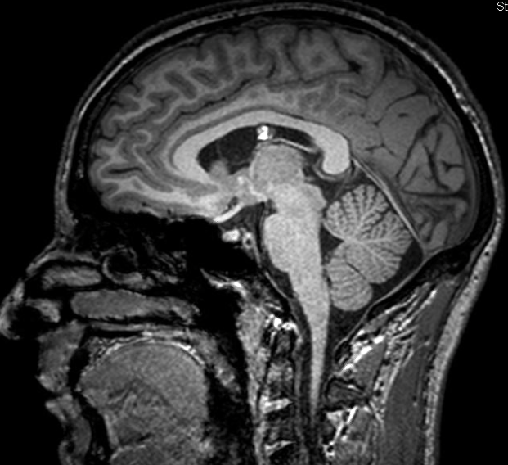
Situation rare en Europe, endémique surtout en Amérique du Sud. Une fois le parasite réséqué dans la plupart des cas le patient est guéri.

